**PRAKTIKUM ALGORITMA STRUKTUR DATA**

**TEKNIK INFORMATIKA**

**Prak-04**



Oleh :

Faathir Akbar Nugroho

4522210033

Kelas A

**Pseudocode (Nomor 15)**

**Kamus/Deklarasi Variabel Function FatirDisplay(Node* FatirHead)**

-

**Algoritma/Deskripsi Function FatirDisplay(Node* FatirHead)**

Node* FatirTemp = FatirHead

do

print(FatirTemp->FatirData)

FatirTemp = FatirTemp->FatirNext

while (FatirTemp != FatirHead)

endwhile

**Kamus/Deklarasi Variabel Function** **FatirInsert(Node** FatirHead_ref, int FatirNew_data)**

-

**Algoritma/Deskripsi Function FatirInsert(Node** FatirHead_ref, int FatirNew_data)**

Node* new_node = new Node

new_node->FatirData = FatirNew_data

if (*FatirHead_ref == NULL)

new_node->FatirNext = new_node

new_node->FatirPrev = new_node

*FatirHead_ref = new_node

endif

Node* FatirLast = (*FatirHead_ref)->FatirPrev

new_node->FatirNext = *FatirHead_ref

(*FatirHead_ref)->FatirPrev = new_node

new_node->FatirPrev = FatirLast

FatirLast->FatirNext = new_node

**Kamus/Deklarasi Variabel**

FatirData, FatirNew_data = int

**Algoritma/Deskripsi**

struct Node(FatirData, Node* FatirNext, Node* FatirPrev)

Node* FatirHead = NULL

FatirInsert(&FatirHead, 1)

FatirInsert(&FatirHead, 2)

FatirInsert(&FatirHead, 3)

FatirInsert(&FatirHead, 4)

FatirInsert(&FatirHead, 5)

FatirInsert(&FatirHead, 6)

FatirInsert(&FatirHead, 7)

FatirInsert(&FatirHead, 8)

FatirDisplay(FatirHead)

input(FatirNew_data)

FatirInsert(&FatirHead, FatirNew_data)

FatirDisplay(FatirHead)

**Algoritma/Bahasa Natural (Tugas 15)**

1. Membuat function FatirDisplay(Node* FatirHead)
2. Node* FatirTemp = FatirHead
3. Mencetak hasil pengaksesan anggota struktur (FatirTemp->FatirData)
4. FatirTemp = FatirTemp->FatirNext
5. Selama (FatirTemp != FatirHead), maka kerjakan baris 3 s.d 4, kalau tidak kerjakan baris 6
6. Membuat function FatirInsert(Node** FatirHead_ref, int FatirNew_data)
7. Node* new_node = new Node
8. new_node->FatirData = FatirNew_data
9. Selama (*FatirHead_ref == NULL), maka kerjakan baris 10 s.d 12, kalau tidak kerjakan baris 13
10. new_node->FatirNext = new_node
11. new_node->FatirPrev = new_node
12. *FatirHead_ref = new_node
13. Node* FatirLast = (*FatirHead_ref)->FatirPrev
14. new_node->FatirNext = *FatirHead_ref
15. (*FatirHead_ref)->FatirPrev = new_node
16. new_node->FatirPrev = FatirLast
17. FatirLast->FatirNext = new_node
18. Node* FatirHead = NULL
19. FatirInsert(&FatirHead, 1)
20. FatirInsert(&FatirHead, 2)
21. FatirInsert(&FatirHead, 3)
22. FatirInsert(&FatirHead, 4)
23. FatirInsert(&FatirHead, 5)
24. FatirInsert(&FatirHead, 6)
25. FatirInsert(&FatirHead, 7)
26. FatirInsert(&FatirHead, 8)
27. Memanggil function FatirDisplay(FatirHead)
28. Memasukkan isi/nilai variabel FatirNew_data
29. Memanggil function FatirInsert(&FatirHead, FatirNew_data)
30. Memanggil function FatirDisplay(FatirHead)
31. Selesai

**Program (Nomor 15)**

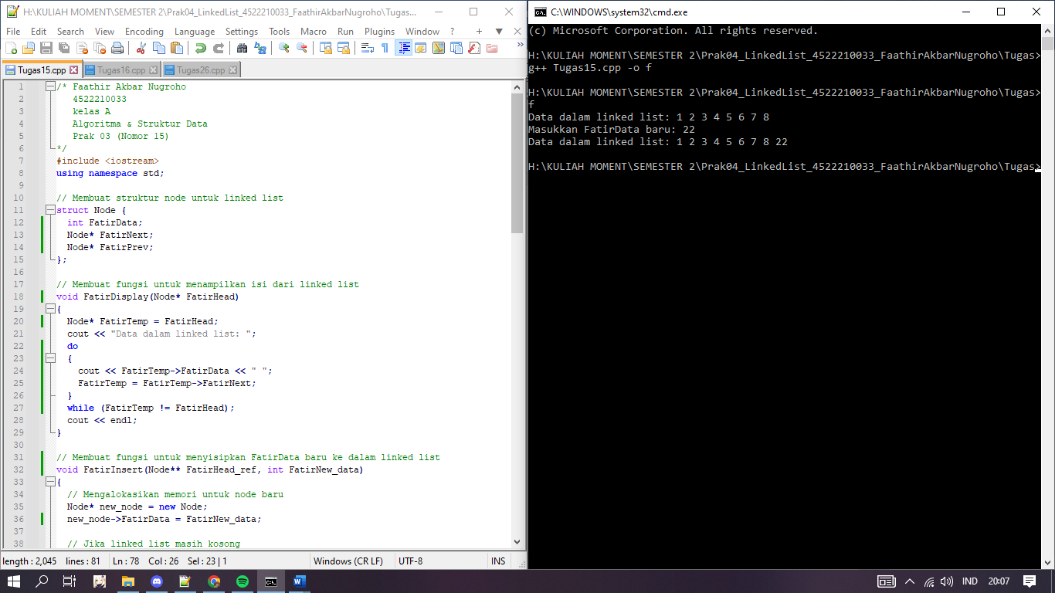

**Pseudocode (Nomor 16)**

**Kamus/Deklarasi Variabel Function FatirLLIST :: FatirCETAK1()**

-

**Algoritma/Deskripsi Function FatirLLIST :: FatirCETAK1()**

Node *FatirQ

FatirQ = FatirFIRST

while (FatirQ != NULL)

print(FatirQ -> FatirData)

FatirQ = FatirQ -> FatirLINK

endwhile

**Kamus/Deklarasi Variabel Function FatirLLIST :: FatirCETAK2()**

-

**Algoritma/Deskripsi Function FatirLLIST :: FatirCETAK2()**

Node *FatirQ

FatirQ = FatirFIRST

while (FatirQ != NULL)

print(FatirQ -> FatirData)

FatirQ = FatirQ -> FatirLINK

endwhile

**Kamus/Deklarasi Variabel int FatirLLIST :: FatirINSERTKIRI(int Fatirdt)**

Fatirdt = int

**Algoritma/Deskripsi int FatirLLIST :: FatirINSERTKIRI(int Fatirdt)**

Node *FatirP

FatirP = new Node

FatirP -> FatirLINK = FatirFIRST

FatirP -> FatirData = Fatirdt

FatirFIRST = FatirP

**Kamus/Deklarasi Variabel**

FatirINSERTKIRI, FatirData = int

**Algoritma/Deskripsi**

Private: class FatirLLIST (Node *FatirFIRST, *FatirLAST, *FatirQ)

Public: class FatirLLIST(FatirLLIST(), FatirINSERTKIRI(FatirData), FatirCETAK1(), FatirCETAK2())

FatirLLIST FatirXx

FatirXx.FatirINSERTKIRI(22)

FatirXx.FatirINSERTKIRI(66)

FatirXx.FatirINSERTKIRI(28)

FatirXx.FatirINSERTKIRI(63)

FatirXx.FatirINSERTKIRI(10)

FatirXx.FatirCETAK1()

FatirXx.FatirCETAK2()

**Algoritma/Bahasa Natural (Nomor 16)**

1. Membuat function FatirLLIST :: FatirCETAK1()
2. Membuat objek pada Node menjadi *FatirQ
3. FatirQ = FatirFIRST
4. Selama (FatirQ != NULL), maka kerjakan baris 5 s.d 6, jika tidak kerjakan baris 7
5. Mencetak/menampilkan anggota struktur (FatirQ -> FatirData)
6. FatirQ = FatirQ -> FatirLINK
7. Membuat function FatirLLIST :: FatirCETAK2()
8. Membuat objek pada Node menjadi *FatirQ
9. FatirQ = FatirFIRST
10. Selama (FatirQ != NULL), maka kerjakan baris 11 s.d 12, jika tidak kerjakan baris 13
11. Mencetak/menampilkan anggota struktur (FatirQ -> FatirData)
12. FatirQ = FatirQ -> FatirLINK
13. Membuat function FatirLLIST :: FatirINSERTKIRI(int Fatirdt)
14. Membuat objek pada Node menjadi *FatirQ
15. FatirP = new Node
16. FatirP -> FatirLINK = FatirFIRST
17. FatirP -> FatirData = Fatirdt
18. FatirFIRST = FatirP
19. Mendefinisikan FatirLLIST menjadi FatirXx
20. FatirXx.FatirINSERTKIRI(22)
21. FatirXx.FatirINSERTKIRI(66)
22. FatirXx.FatirINSERTKIRI(28)
23. FatirXx.FatirINSERTKIRI(63)
24. FatirXx.FatirINSERTKIRI(10)
25. Memanggil function FatirXx.FatirCETAK1()
26. Memanggil function FatirXx.FatirCETAK2()
27. Selesai

**Program (Nomor 16)**

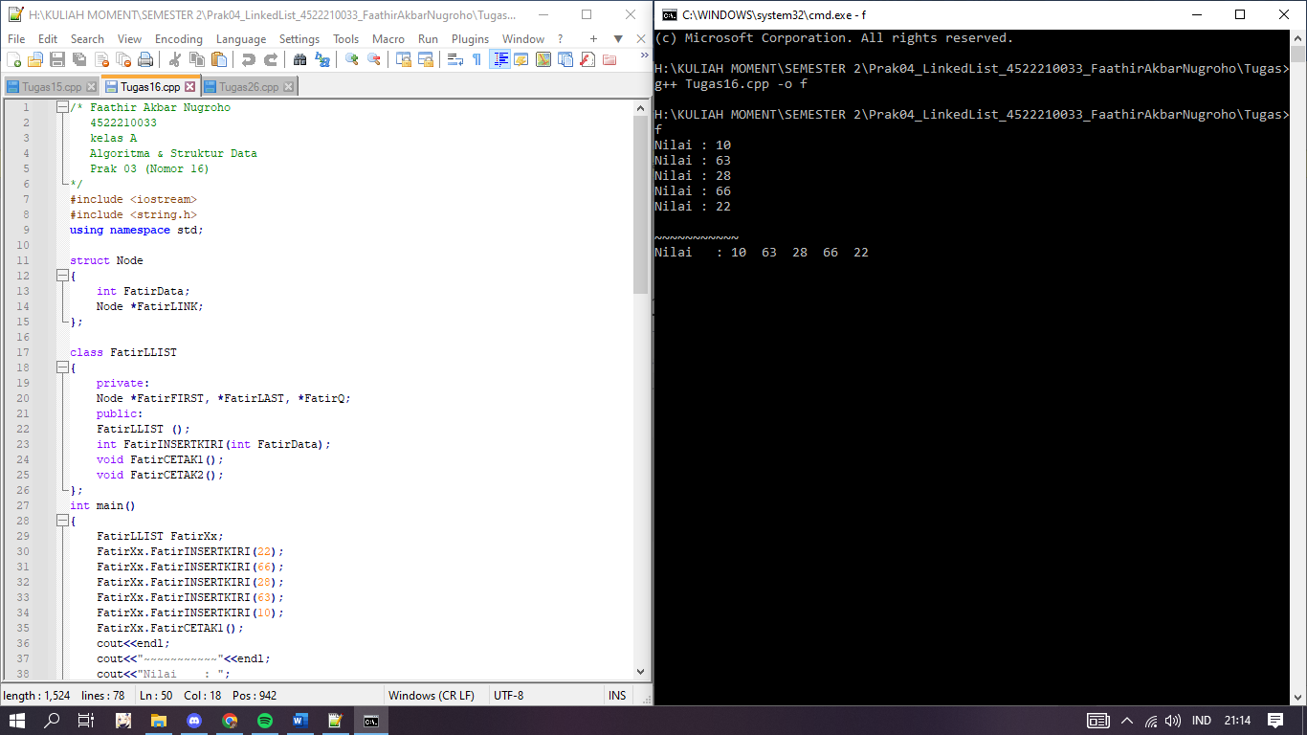

**Pseudocode (Nomor 26)**

**Kamus/Deklarasi Variabel**

FatirOption = char

**Algoritma/Deskripsi**

queue<string> FatirosQueue

FatirosQueue.push("Maemo")

FatirosQueue.push("Symbian")

FatirosQueue.push("Mac")

FatirosQueue.push("Windows")

FatirosQueue.push("iPhone")

input(FatirOption)

switch(FatirOption)

case 'a':

queue<string> FatirTempQueue

while (!FatirosQueue.empty())

if (FatirosQueue.front() == "iPhone")

FatirTempQueue.push("iPhone 5")

endif

FatirTempQueue.push(FatirosQueue.front())

FatirosQueue.pop()

endwhile

FatirosQueue = FatirTempQueue

break;

case 'b':

queue<string> FatirTempQueue

while (!FatirosQueue.empty())

if (FatirosQueue.front() == "Windows")

FatirTempQueue.push("Windows Phone")

endif

FatirTempQueue.push(FatirosQueue.front())

FatirosQueue.pop()

endwhile

FatirosQueue = FatirTempQueue

break;

case 'c':

queue<string> FatirTempQueue

while (!FatirosQueue.empty())

if (FatirosQueue.front() == "Mac")

FatirTempQueue.push(FatirosQueue.front())

FatirTempQueue.push("SnowLeopard")

else

FatirTempQueue.push(FatirosQueue.front())

endif

FatirosQueue.pop()

endwhile

FatirosQueue = FatirTempQueue

break;

case 'd':

queue<string> FatirTempQueue

while (!FatirosQueue.empty())

if (FatirosQueue.front() == "Symbian")

FatirTempQueue.push(FatirosQueue.front())

FatirTempQueue.push("Symbian Belle")

else

FatirTempQueue.push(FatirosQueue.front())

endif

FatirosQueue.pop()

endwhile

FatirosQueue = FatirTempQueue

break;

case 'e':

FatirosQueue.push("Maemo 4")

break;

default:

print("Opsi tidak valid.")

while(!FatirosQueue.empty())

print(FatirosQueue.front())

FatirosQueue.pop()

endwhile

**Algoritma/Bahasa Natural (Nomor 26)**

1. queue<string> FatirosQueue
2. FatirosQueue.push("Maemo")
3. FatirosQueue.push("Symbian")
4. FatirosQueue.push("Mac")
5. FatirosQueue.push("Windows")
6. FatirosQueue.push("iPhone")
7. Memasukkan isi/nilai variabel FatirOption
8. Jika (FatirOption = ‘a’), maka kerjakan baris 9 s.d 15, kalau tidak kerjakan baris 16
9. queue<string> FatirTempQueue
10. Selama (!FatirosQueue.empty()), maka kerjakan baris 11 s.d 14, kalau tidak kerjakan baris 15
11. Selama (FatirosQueue.front() == "iPhone"), maka kerjakan baris 12, kalau tidak kerjakan baris 13
12. FatirTempQueue.push("iPhone 5")
13. FatirTempQueue.push(FatirosQueue.front())
14. FatirosQueue.pop()
15. FatirosQueue = FatirTempQueue
16. Jika (FatirOption = ‘b’), maka kerjakan baris 17 s.d 23, kalau tidak kerjakan baris 24
17. queue<string> FatirTempQueue
18. Selama (!FatirosQueue.empty()), maka kerjakan baris 19 s.d 22, kalau tidak kerjakan baris 23
19. Selama (FatirosQueue.front() == "Windows"), maka kerjakan baris 20, kalau tidak kerjakan baris 21
20. FatirTempQueue.push("Windows Phone")
21. FatirTempQueue.push(FatirosQueue.front())
22. FatirosQueue.pop()
23. FatirosQueue = FatirTempQueue
24. Jika (FatirOption = ‘c’), maka kerjakan baris 25 s.d 32, kalau tidak kerjakan baris 33
25. queue<string> FatirTempQueue
26. Selama (!FatirosQueue.empty()), maka kerjakan baris 27 s.d 31, kalau tidak kerjakan baris 32
27. Selama (FatirosQueue.front() == "Mac"), maka kerjakan baris 28 s.d 29, kalau tidak kerjakan baris 30
28. FatirTempQueue.push(FatirosQueue.front())
29. FatirTempQueue.push("SnowLeopard")
30. FatirTempQueue.push(FatirosQueue.front())
31. FatirosQueue.pop()
32. FatirosQueue = FatirTempQueue
33. Jika (FatirOption = ‘d’), maka kerjakan baris 34 s.d 41, kalau tidak kerjakan baris 42
34. queue<string> FatirTempQueue
35. Selama (!FatirosQueue.empty()), maka kerjakan baris 36 s.d 40, kalau tidak kerjakan baris 41
36. Selama (FatirosQueue.front() == "Symbian"), maka kerjakan baris 37 s.d 38, kalau tidak kerjakan baris 39
37. FatirTempQueue.push(FatirosQueue.front())
38. FatirTempQueue.push("Symbian Belle")
39. FatirTempQueue.push(FatirosQueue.front()).
40. FatirosQueue.pop()
41. FatirosQueue = FatirTempQueue
42. Jika (FatirOption = ‘e’), maka kerjakan baris 43, kalau tidak kerjakan baris 44
43. FatirosQueue.push("Maemo 4")
44. Mencetak/menampilkan ("Opsi tidak valid.")
45. Selama (!FatirosQueue.empty()), maka kerjakan baris 46 s.d 47, kalau tidak kerjakan baris 48
46. Mencetak/menampilkan objek (FatirosQueue.front())
47. FatirosQueue.pop()
48. Selesai

**Program (Nomor 26)**

